卷 号
卷内编号
密 级

<思源课堂>
分 类:  <模板>  使用者:  <项目组>  文档编号:  HD-TS-301  四川华迪信息技术有限公司 | 软件架构文档  项 目 承 担 部 门： 西安交通大学  撰 写 人（签名）： 李朝龙  完 成 日 期： 2020/06/26  本文档 使 用部门： R主管领导 ☑项目组  □客户（市场） R维护人员 □用户  评审负责人（签名）： 田丰瑞  评 审 日 期： 2020/06/26
分 类:  <模板>  使用者:  <项目组>  文档编号:  HD-TS-301  四川华迪信息技术有限公司 | 
文档信息
标题: 软件架构设计
作者: 李朝龙
创建日期: 2020/06/26
上次更新日期:
版本: 1.1
部门名称:

修订文档历史记录
日期 | 版本 | 说明 | 作者
2020/06/26 | 1.0 | 软件架构设计初步编撰 | 李朝龙
2020/06/26 | 1.1 | 类图、活动图等相关内容更新 | 李朝龙

目录
1. 简介 5
1.1 目的 5
1.2 范围 5
1.3 定义、首字母缩写词和缩略语 5
1.4 参考资料 5
2. 构架表示方式 6
3. 架构设计目标与约束 6
4. 用例视图 6
4.1 用例实现 6
5. 逻辑视图 9
5.1.概述 9
9
5.2主要的设计包和子系统 9
在构架方面具有重要意义的设计包： 9
6. 进程视图 10
6.1 概述 10
6.2 进程视图 10
7. 部署视图 18
7.1 概述 18
7.2 部署模型视图： 18
8. 实施视图 18
8.1 概述： 18
8.2 实施模型视图： 18
19
9. 大小和性能 19
10. 系统在安装时耗时应尽量短质量 19

Error: Reference source not found

简介

本文档全面与系统地表述了学生信息管理系统的架构，并通过使用多种视图来从不同角度描述本系统的各个主要方面，以满足信息管理系统的相关涉众（客户、设计人员等）对本系统的不同关注焦点和需求。本文档记录并表述了系统架构的设计人员对系统构架方面做出的重要决策。

目的

项目经理将根据构架定义的构件结构制定项目的开发计划；程序设计员将据此进行各构件的详细设计；测试设计员按照构架设计系统的总体测试框架；另外构架文档还用于指导各构件的实施、集成及测试。
本文档的预期阅读人员为项目经理、程序设计人员、测试人员和其他有关的工作人员。

范围
本软件架构文档适合于图书销售管理系统的总体应用架构。

定义、首字母缩写词和缩略语
软件架构（software architecture）是一系列相关的抽象模式，用于指导大型软件系统各个方面的设计。软件架构是一个系统的草图。软件架构描述的对象是直接构成系统的抽象组件。各个组件之间的连接则明确和相对细致地描述组件之间的通讯。在实现阶段，这些抽象组件被细化为实际的组件，比如具体某个类或者对象。在面向对象领域中，组件之间的连接通常用接口来实现。

参考资料
1.需求规格说明书
2.概要设计说明书
3.《UML和模式应用》

构架表示方式
本软件架构设计文档以一系列的视图来表示系统的软件构架，主要包括用例视图、逻辑视图、进程视图、部署视图、实施视图等，每个视图拥有一个或多个模型。并围绕相关视图来描述系统的基本结构、组成机制与工作原理等。本软件架构设计文档还将系统的构架机制描述也放在了逻辑视图之下。本文档主要使用统一建模语言（UML）来充当相关模型的表达语言；主要图表使用一些软件设计完成。构架目标和约束。

架构设计目标与约束

描述构架设计最主要目标就是满足关键系统功能需求和质量约束，这些功能需求和质量要求对软件构架有重大的影响，并决定了构架的设计。本节同时还列明影响构架的其他相关因素，如软件的复用策略、使用商业构件、设计与实施的策略等。

4.用例图绘制
注册登录子系统
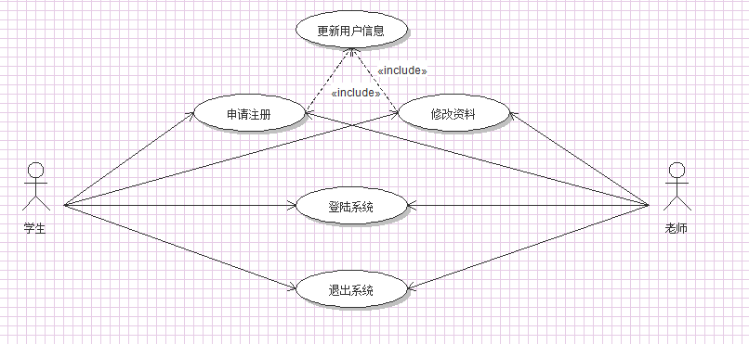

密码管理子系统

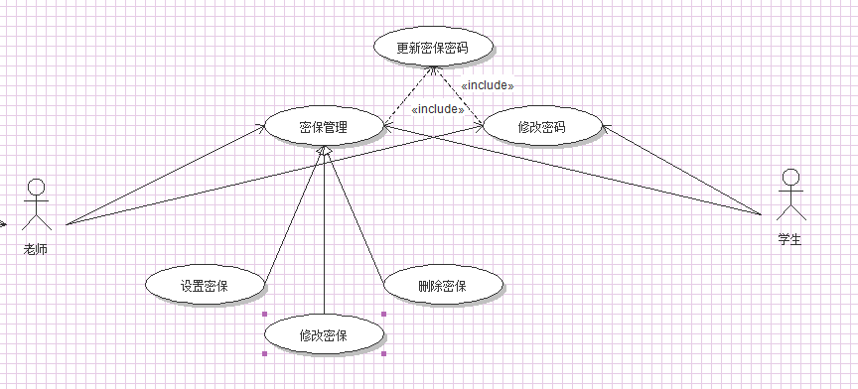

作业管理子系统

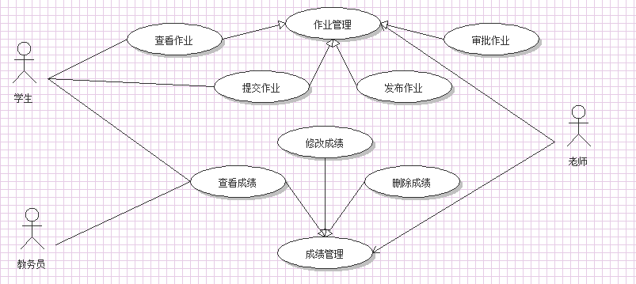

资料论坛子系统
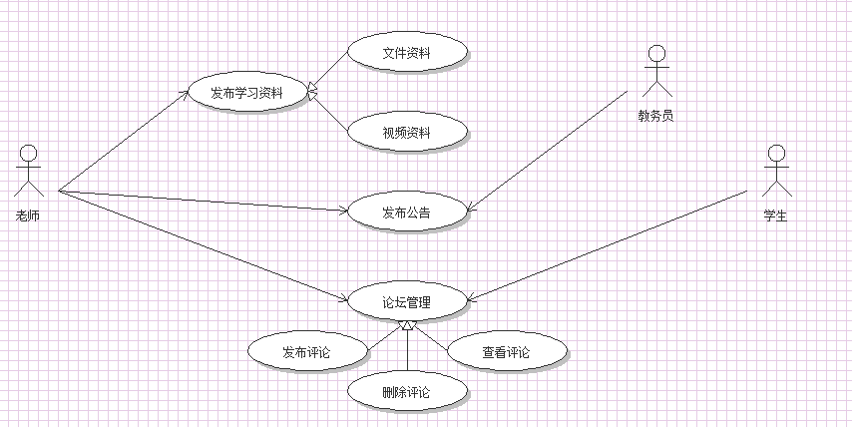

宏观展示
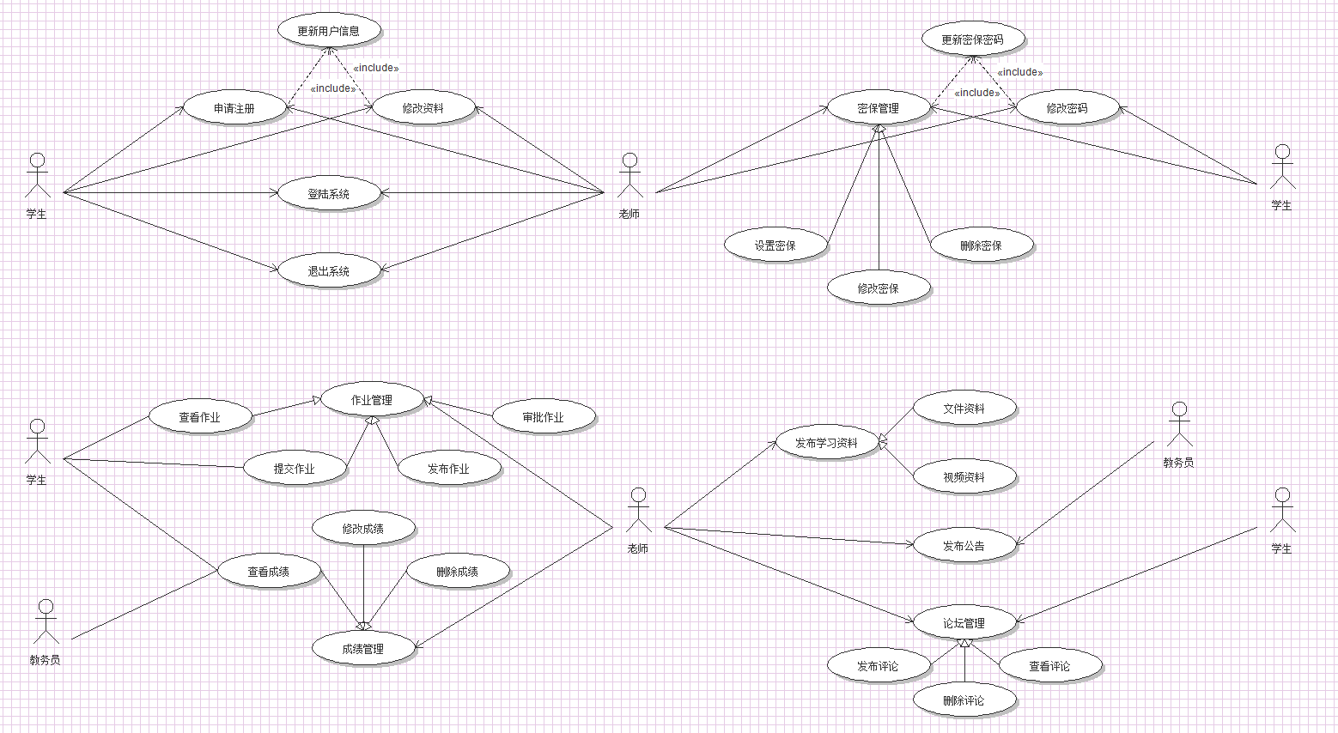
注：为了使界面看起来较为清晰可观，重复画了多次参与者

5.活动图绘制
登陆、注册、修改信息的活动图：
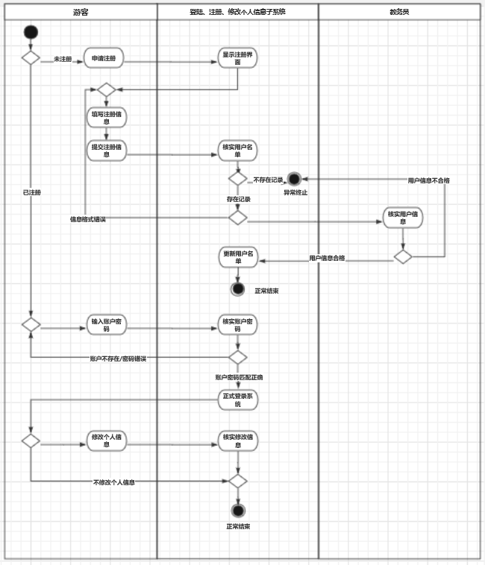
密码、密保设置/修改/删除的活动图：
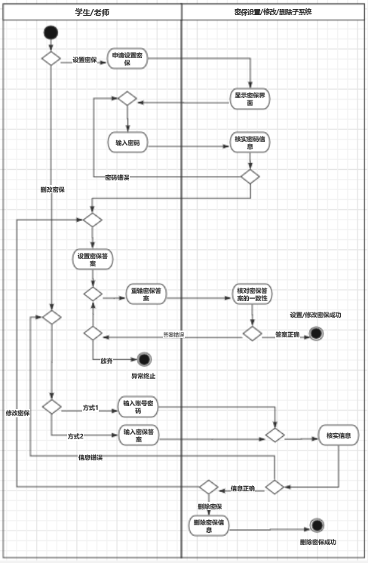
作业发布、审批、查看；成绩修改、查看的活动图：
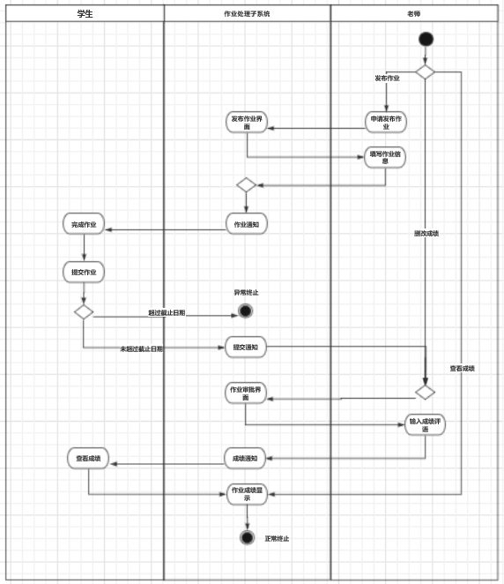

论坛（帖子发布、回答、删除、查看）的活动图：
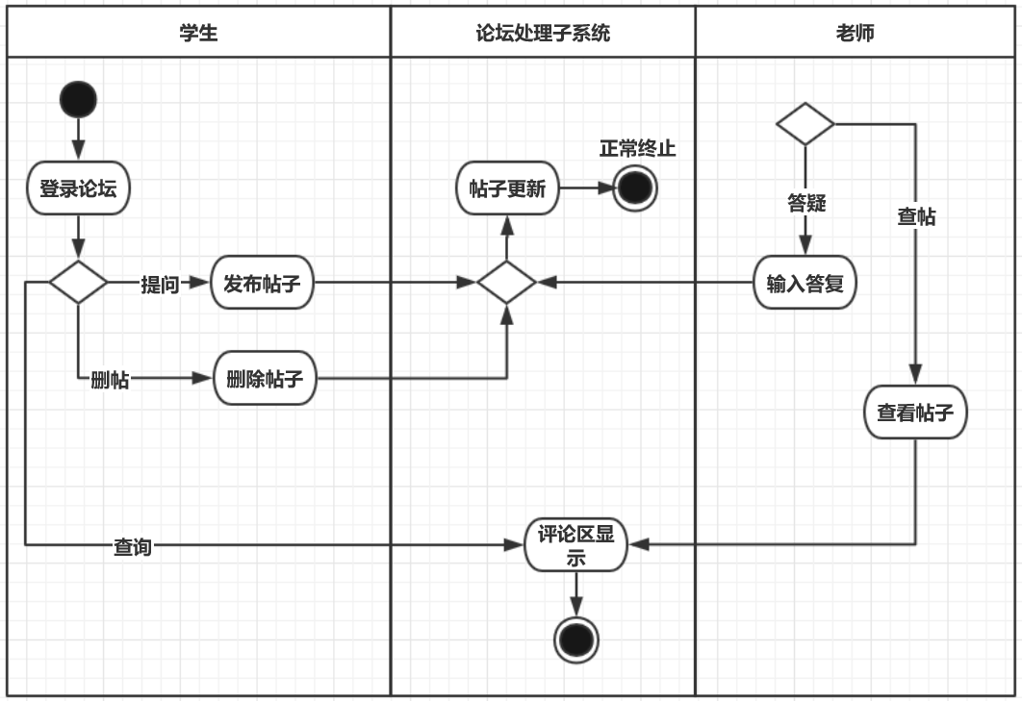

6.时序图绘制
①如下是注册功能的时序图
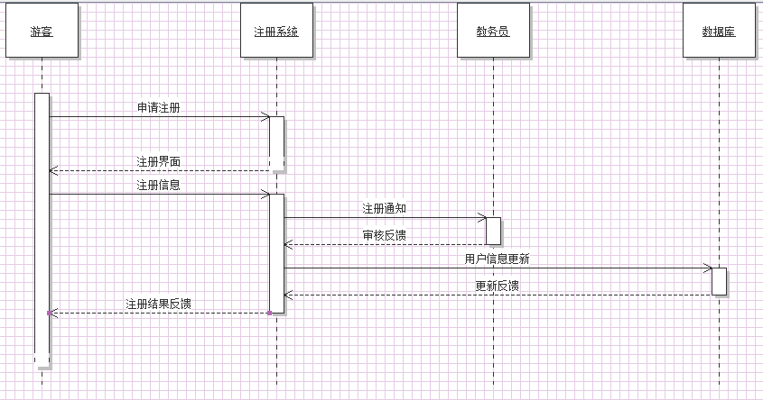

②如下是登陆修改信息功能的时序图：
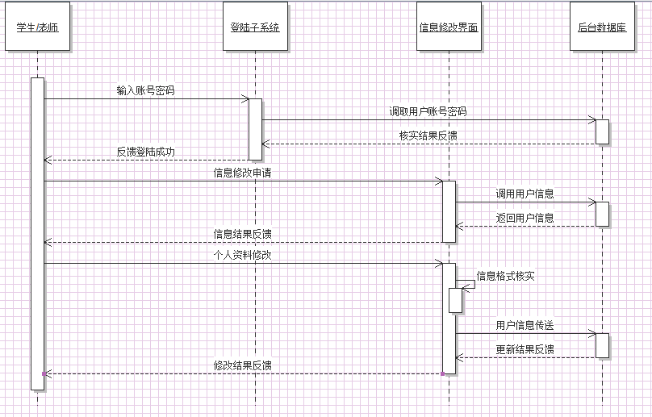

③如下是修改密码功能的时序图：

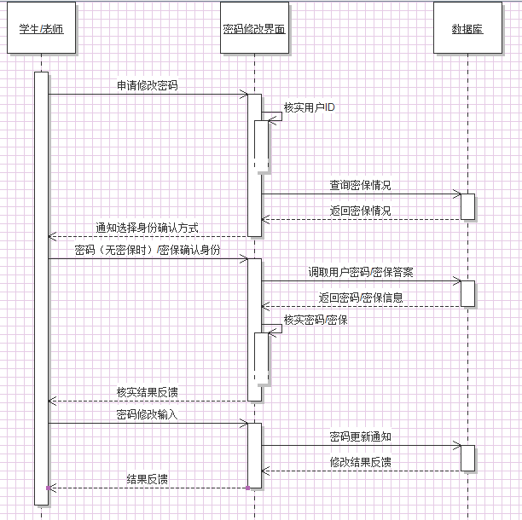

④如下是设置密保功能的时序图：
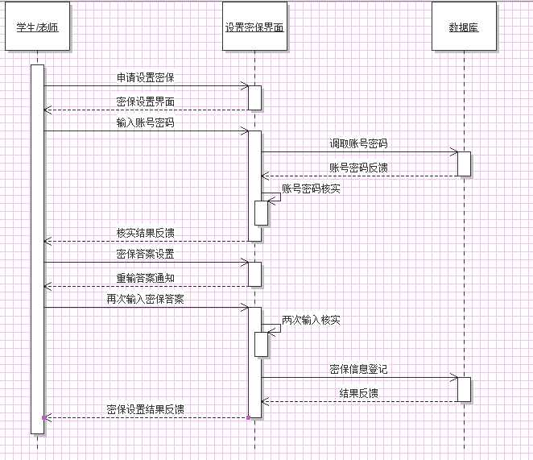

⑤如下是修改密保/删除密保功能的时序图：

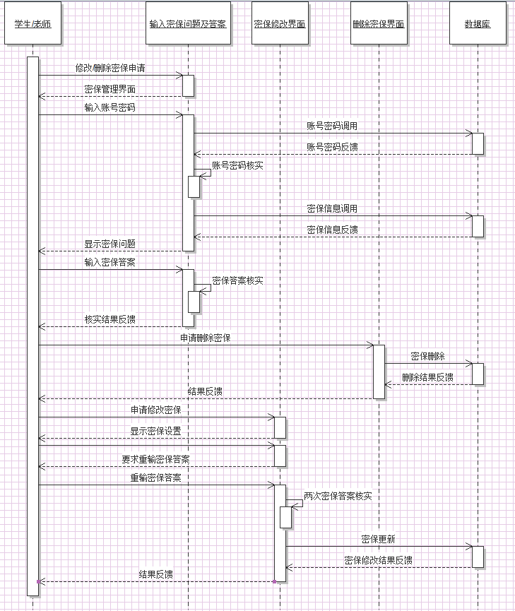
⑥如下是发布学习资料的时序图：
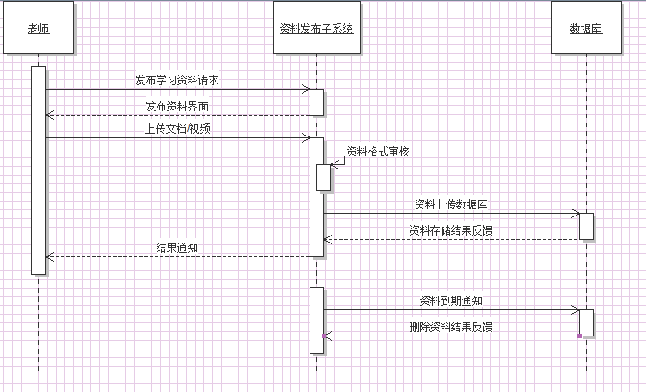

⑦如下是发布作业、提交作业、审批作业等的时序图：
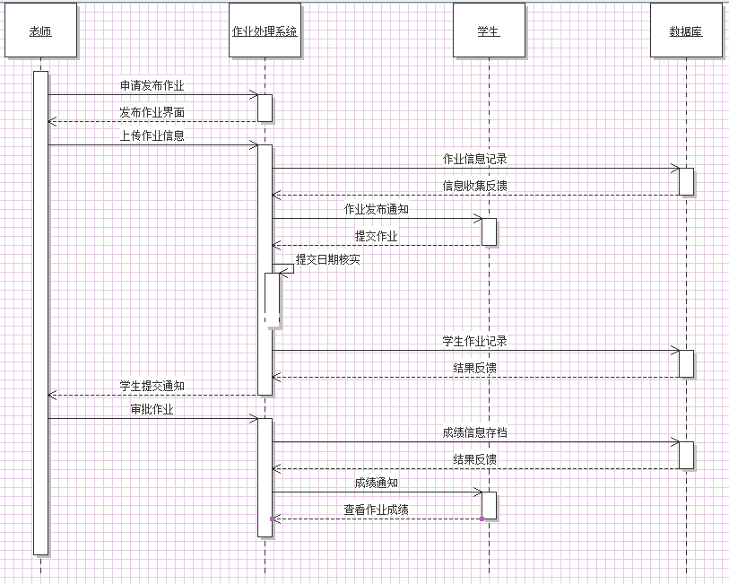

⑧如下是查看成绩、修改成绩、删除成绩等的时序图：
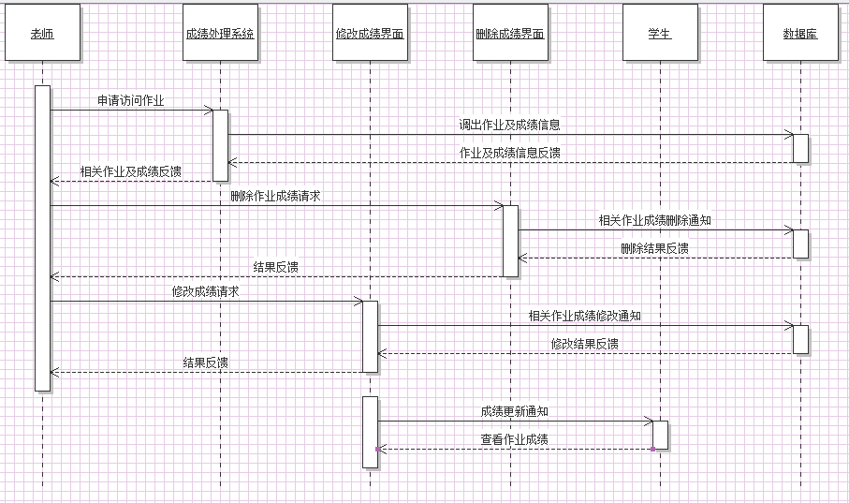

⑨如下是发布帖子、答复帖子的时序图：
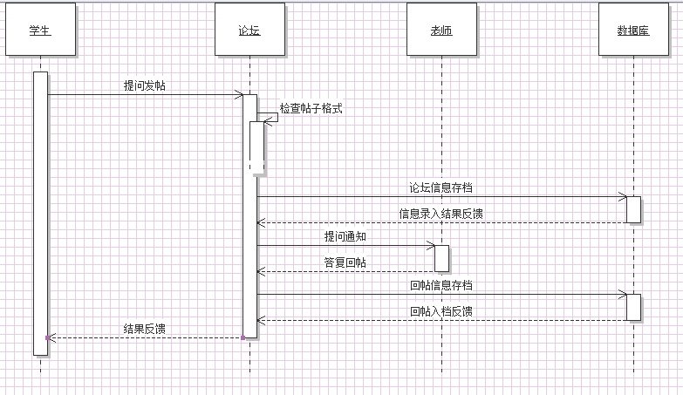

⑩如下是发布公告的时序图：

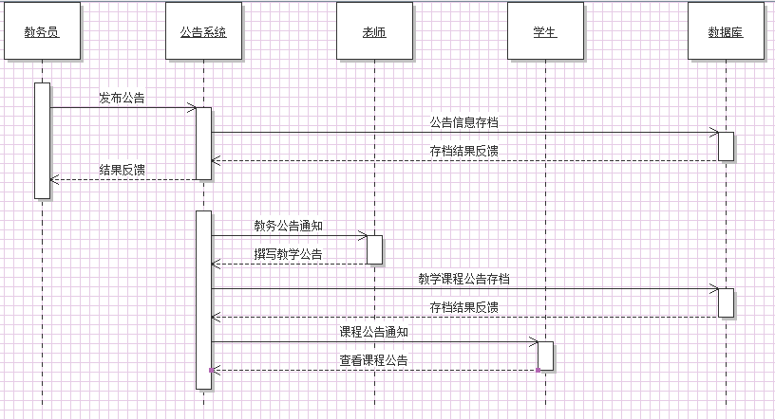

- 类图绘制
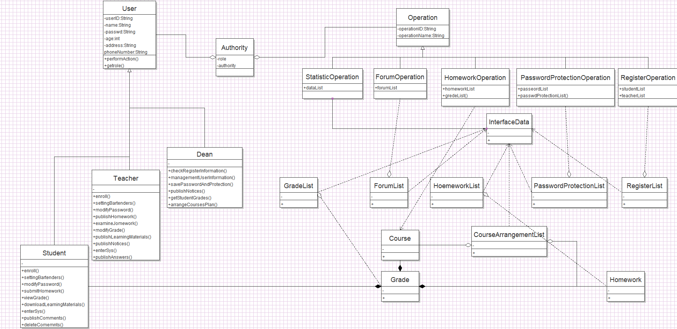

- 类图优化
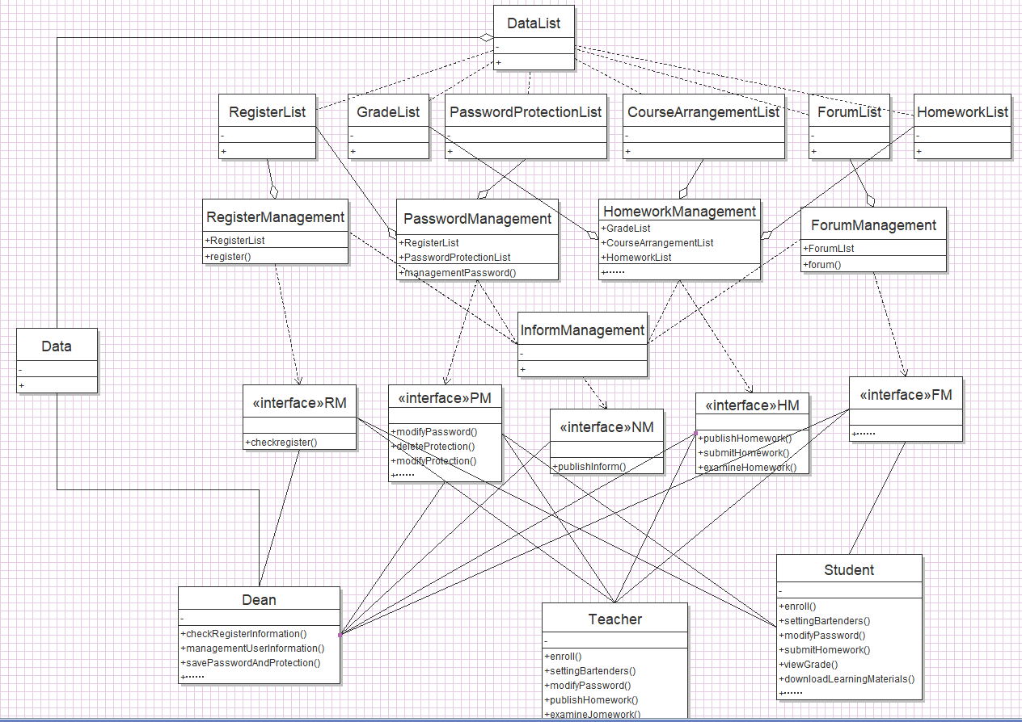

9.大小和性能
本系统采用的软件架构可以很好的支持如下性能需求：
- 系统应能够支持长时间的使用
- 系统的响应时间不应该超过4秒。

10.系统在安装时耗时应尽量短质量
本系统采用的软件架构可以很好的支持系统质量方面的需求：
- 系统应当方便所有用户的使用，对于有基础计算机水平的用户的培训时间应不超过2小时。
- 系统应该提供免费的帮助支持。
- 系统必须能够保证每天24小时不间断7 运行，可用率为99%。
- 合理的设计系统的结构以保证较高的可维护性，系统的模块应该可替换。
- 系统应当正确处理发生的异常或者错误，并返回错误信息。

